МИНОБРНАУКИ РОССИИ
Санкт-Петербургский государственный
электротехнический университет
«ЛЭТИ» им. В.И. Ульянова (Ленина)
Кафедра САПР.

отчет
по лабораторной работе №3
по дисциплине «Информатика»
Тема: «Создание офисных документов популярных форматов».

Студентка гр. 1309 |  | Ищенко Д.О.
Преподаватель |  | Горячев А.В.

Санкт-Петербург
2021
Оглавление
Моя автобиография 3
Общая информация обо мне 3
О городах, в которых я жила. 3
О моей семье 5
О моем образовании. 6

Моя автобиография

Общая информация обо мне
Меня зовут Дарья Ищенко. Мне 18 лет, я родилась 19 марта 2003 года в городе Свободном. Я не местная. В Санкт-Петербург я переехала из столицы Приамурья – города Благовещенска. Мое фото на рис.1.
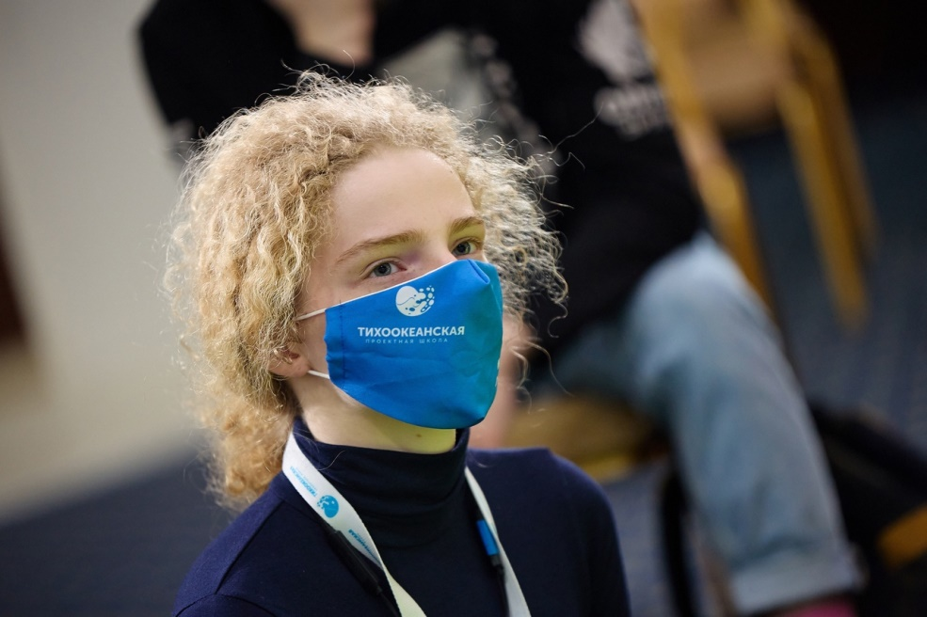
Рис. 1 - Я в марте 2021 года.

О городах, в которых я жила.
Мой родной город – Свободный. Это небольшой городок недалеко от Благовещенска. До 1917 года он назывался Алексеевском в честь наследника престола Российской Империи. Когда мне было 12, моя семья переехала в Благовещенск.
Этот город имеет уникальное расположение: помимо речной границы с китайским городом Хэйхэ, он располагается на пересечении двух рек – Амура и Зеи. Поскольку город находится так близко к Китаю, на него издавна имеют влияние китайские традиции и культура. Так, например, китайская кухня для меня и моей семьи как вторая родная, а китайских кафе в городе несравнимо больше, чем кафе любой другой кухни. Это отражается и на достопримечательностях Благовещенска – самым красивым по моему мнению, местом в городе является набережная. С нее видно Китай и китайскую набережную как на ладони (рис. 2). Помимо набережной также есть и парк Дружбы, который в качестве знака возрождения российско-китайских отношений нам построили китайские строители (рис 3).

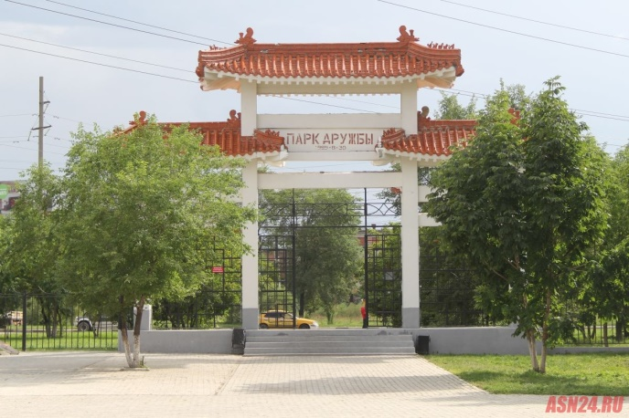
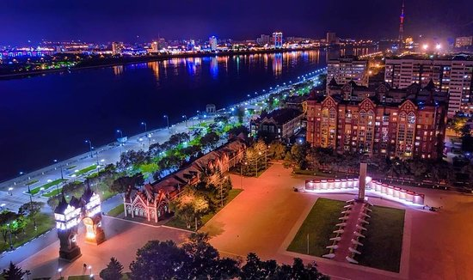
В благовещенске есть множество разных достпримечательностей со своей историей: памятник пограничнека, памятник продавщице мороженного, краеведческий музей, памятник Дружку – нашему «Хатико». Но самым знаменитым из них является Триумфальная арка (рис. 4). Она была воздвигнута в честь посещения города царевичем Николаем Александровичем 4-5 июня 1891 года.
Рис. 3 - Парк "Дружба"
Рис. 2 - Набережная реки Амур
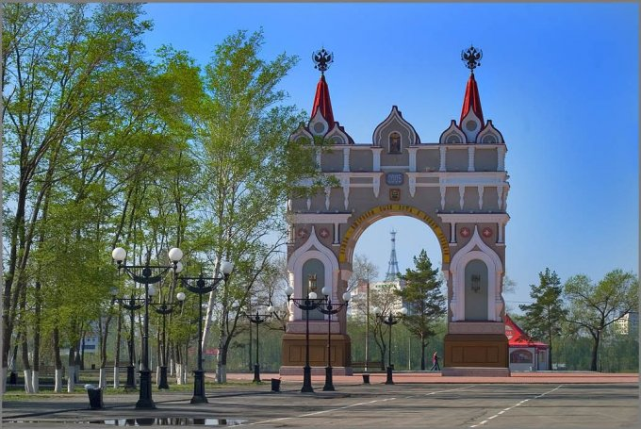
Рис. 4 - Триумфальная арка

О моей семье
Моя семья небольшая. У меня только один брат, он старше меня на 6 лет. Его зовут Илья, моих родителей зовут Ольга и Олег. Также у меня есть собака по кличке Чубакка. Ему 1.5 года. У меня есть тетя и два дяди, два двоюродных брата и двоюродная сестра и нет племянников. Моя семья довольно дружная, все праздники мы отмечаем вместе. На рис. 5 слева направо: Я, моя мама, мой брат, отец, тетя, двоюродный брат.

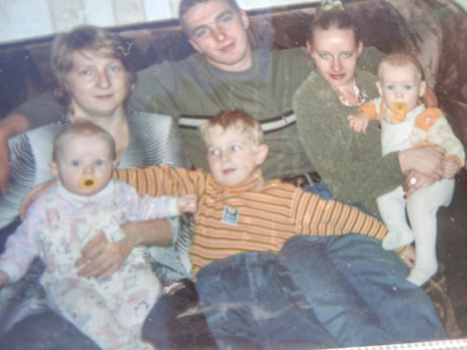
Рис. 5 - Моя семья

О моем образовании.
Я окончила 11 классов лицея Амурского государственного университета. Но училась я и в двух других школах: в школе номер 16 города Благовещенска и школе номер 2 города Свободного. В школе моими любимыми предметами была математика и информатика.
Так же я окончила музыкальную школу на фортепиано, посещала дополнительные занятия по гитаре, программированию на с++, 3д-моделированию и веб-разработке.

Презентации powerPoint.
Данные презентации демонстрируют мои навыки владения инструментами PowerPoint.
Презентация «ВМФ. Подводные Силы» создавалась для доклада на урок ОБЖ.
Презентация «Выступление на форуме молодых библиотекарей» создавалась как сопроводительный материал для моего выступления на тему 3д-печати и молодежного пространства в библиотеке на онлайн-форуме молодых библиотекарей города Благовещенска. По требованию могу прикрепить письменные материалы.
Презентация «Основы работы в blender» была создана для проведения занятия на открытых курсах по моделированию в библиотеке имени А.П. Чехова города Благовещенска.

Таблицы excel.
Таблицы excel представлены тремя различными листами.
Первый лист содержит таблицу со сведениями о 10 работниках и их заработной плате.
Второй лист содержит прогнозируемый размер заработной платы и диаграмму, визуализирующую её размер по полугодиям.
Третий лист представляет собой расчет общих затрат сожителей за один месяц с целью подведения итога и расчёта.

Вывод.
Все инструменты Microsoft office являются полезными в различных сферах нашей жизни. Однако, не смотря на общее сходство интерфейсов, у каждого инструмента есть своя специфика задач, специфика работы с контентом.

